**ALLA SCOPERTA DEL PARCO BORROMEO**

**E BOSCHI DI ARCORE**

**con le volontarie del progetto *A come ascolto C come cancro***

**dell’associazione AUSER Arcore. Riservato a pazienti oncologici.**

Il nostro intento è trascorrere del tempo insieme con camminate che permettano al corpo di riprendere piano piano il ritmo ed il fiato. Saranno semplici passeggiate per stare insieme all’aria aperta con momenti di condivisione del percorso personale se ne si ha voglia.

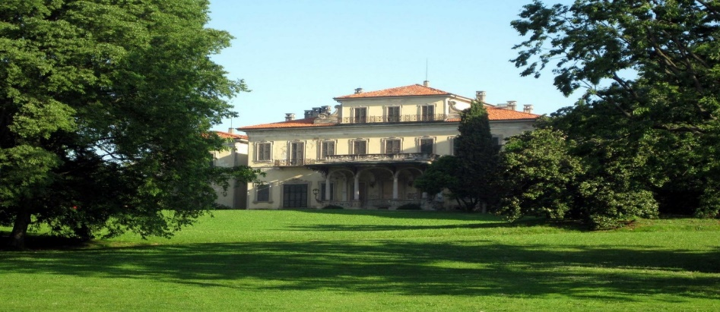

A spasso nel parco e/o boschi di Arcore una volta al mese da marzo a giugno.

Prima uscita mercoledì 15 marzo, poi **ogni terzo mercoledì del mese**.

In caso di pioggia, la passeggiata è rinviata al mercoledì successivo.

Organizzazione e merenda offerte dall’associazione Auser Arcore.

Il punto di ritrovo sarà davanti alla Villa Borromeo in Largo Vela 1, Arcore

|  |  |
| --- | --- |
| **Data** | **Ora** |
| 15 Marzo 2023 | 14.30 |
| 19 Aprile 2023 | 14.30 |
| 17 Maggio 2023 | 14.30 |
| 14 Giugno 2023 | 14.30 |

E’ necessario prenotarsi telefonando al nr **039-6882511** o inviando email a [**ascoltocancro.info@gmail.com**](mailto:ascoltocancro.info@gmail.com)Seguiteci sulla nostra pagina Facebook **A come ascolto C come Cancro**Immagine che contiene testo, clipart
